**服务器列表：**

|  |  |  |  |  |  |
| --- | --- | --- | --- | --- | --- |
| 序号 | 服务器名称 | 服务器IP | 服务器作用 | 开通端口 | 备注 |
| 1 | mysql01 | 192.168.18.167 | mysql master | 3306 |  |
| 2 | mysql02 | 192.168.18.168 | mysql slave | 3306 |  |
| 3 | mysql03 | 192.168.18.169 | 读写分离 | 9999 |  |

说明：以上服务器端口，需开通。

Mysql安装包：mysql-5.6.39-linux-glibc2.12-x86_64.tar.gz 绿色免安装版

读写分离中间件安装包：amoeba-mysql-3.0.5-RC-distribution.zip

JDK安装包：jdk.zip 版本：JDK 1.8.0_91 x64

**部署mysql步骤：**

**部署mysql01、mysql02服务器的mysql数据库：**

1.使用root用户登录服务器

2. mkdir -p /home/software/mysql

3.把mysql安装包上传到服务器/home/software/mysql目录下

4.cd /home/software/mysql

5.tar -zxvf mysql-5.6.39-linux-glibc2.12-x86_64.tar.gz

6.mv mysql-5.6.39-linux-glibc2.12-x86_64 /usr/local/mysql

7.cd /usr/local/mysql

8.cp support-files/mysql.server /etc/init.d/mysql

9.groupadd mysql

10.useradd -g mysql mysql

11.chown -R mysql:mysql /usr/local/mysql

12.chown mysql:mysql /etc/init.d/mysql

13.su - mysql

14.cd /usr/local/mysql

15. ./scripts/mysql_install_db --user=mysql --datadir=/usr/local/mysql/data --basedir=/usr/local/mysql

16.配置完成后，修改/usr/local/mysql目录下的my.cnf文件，配置内容见下：

[client]

port = 3306

socket = /usr/local/mysql/mysql.sock

[mysqld]

basedir = /usr/local/mysql

datadir = /usr/local/mysql/data

port = 3306

character-set-server = utf8

socket = /usr/local/mysql/mysql.sock

pid-file = /usr/local/mysql/mysql.pid

sql_mode=NO_ENGINE_SUBSTITUTION,STRICT_TRANS_TABLES

17.su - root

18.cd /etc

19.rm -rf my.cnf

20.cd /usr/local/mysql

21.mv my.cnf /etc/

22. ln -s /usr/local/mysql/bin/mysql /usr/bin/

23.su – mysql

24.在/etc/my.cnf中的最后一行添加skip-grant-tables，然后保存

25.service mysql start

26.mysql -u root

27. mysql> use mysql;

28. mysql> update user set password=PASSWORD('aaa111') where User='root';

29. mysql> FLUSH PRIVILEGES;

30. mysql> quit

31.把/etc/my.cnf中的最后一行skip-grant-tables注释掉，然后保存

32.service mysql restart

以上步骤，把mysql的安装配置，mysql数据库超级用户root密码初始化配置完成。

**Mysql主从配置：**

**配置mysql01 master：**

1.编辑/etc/my.cnf，在[mysqld]增加配置见下：

log-bin = mysql-bin

server-id = 1

binlog-do-db = test01

binlog-ignore-db = test02

2.service mysql restart

3.mysql -u root -p

4.mysql> CREATE USER 'slaveTest'@'192.168.18.168' IDENTIFIED BY 'aaa111';

5.mysql> GRANT REPLICATION SLAVE ON *.* TO 'slaveTest'@'192.168.18.168' IDENTIFIED BY 'aaa111';

6. mysql> FLUSH PRIVILEGES;

**配置mysql01 slave：**

1.编辑/etc/my.cnf，在[mysqld]增加配置见下：

server-id = 2

2.mysql -u root –p

3. mysql> CHANGE MASTER TO

-> MASTER_HOST='192.168.18.167',

-> MASTER_USER='slaveTest',

-> MASTER_PASSWORD='aaa111',

-> MASTER_PORT=3306,

-> MASTER_CONNECT_RETRY=10;

4. mysql> START SLAVE;

**检查mysql01主节点主从配置情况：**

1. mysql -u root -p

2. SHOW MASTER STATUS;

说明：查询出的结果中Position应该非0

**检查mysql02从节点主从配置情况：**

1.mysql -u root –p

2. SHOW SLAVE STATUS;

说明：查询出的结果中，slave_IO_Running和slave_SQL_Running的值均为Yes。

**主从同步验证：**

1.在mysql01主节点中，创建test01和test02两个数据库。

2.在mysql02从节点中，查看是否已经存在test01、test02，如果test01存在，test02不存在，则正确，其他情况错误。

3.在mysql01主节点的test01数据库中新建表，并添加些数据。

4.在mysql02从节点的test01数据库如果存在新建的表及数据，则正确，否则，错误。

5. 在mysql01主节点的test01数据库中，删除一些数据。

6. 在mysql02从节点的test01数据库中，如果对应数据已经删除，则正确，否则，错误。

7. 在mysql01主节点的test01数据库中，删除数据表。

8. 在mysql02从节点的test01数据库中，如果对应数据表已经删除，则正确，否则，错误。

**安装配置amoeba**

1.使用root用户登录mysql03

2. mkdir -p /home/software/amoeba

3. mkdir -p /home/software/jdk

4.把amoeba和jdk上传到服务器对应目录

5.cd /home/software/jdk

6.unzip jdk.zip

7.mv jdk /usr/java

8.cd /usr

9. chmod -R 755 java

10.编辑/etc/profile，在文件最后添加如下内容，并保存。

export JAVA_HOME=/usr/java

export CLASSPATH=$JAVA_HOME/lib

export PATH=$PATH:$JAVA_HOME/bin

export JAVA_HOME CLASSPATH PATH

11.source /etc/profile

12.cd /home/software/amoeba

13. unzip amoeba-mysql-3.0.5-RC-distribution.zip

14.mv amoeba-mysql-3.0.5-RC /usr/local/amoeba

15.cd /usr/local/amoeba

16.编辑jvm.properties，注释掉JVM_OPTIONS开头的行，并保存。

17.cd conf

18.编辑dbServers.xml文件，编辑后内容见下

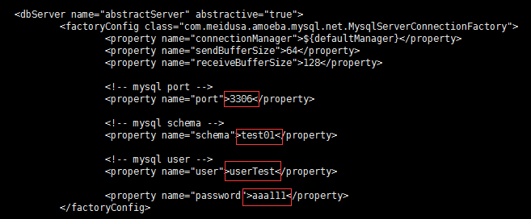

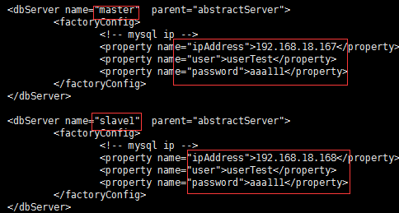

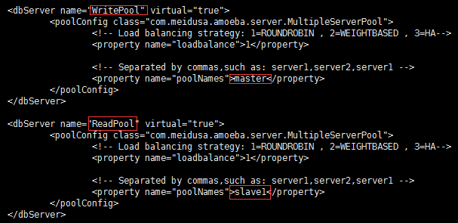

19.编辑amoeba.xml文件，配置方法见下：

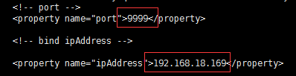

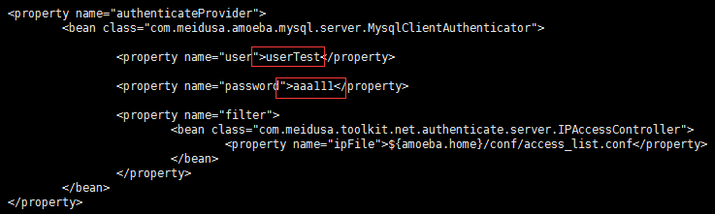

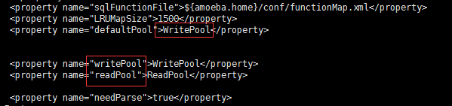

配置完毕。

**启动amoeba方法**

1.cd /usr/local/amoeba/bin

2../launcher

**创建mysql数据库账号**

1.使用root用户登录mysql master

2. mysql> CREATE USER 'userTest'@'%' IDENTIFIED BY 'aaa111';

3. mysql> GRANT all privileges ON test01.* TO 'userTest'@'%';

4. mysql> FLUSH PRIVILEGES;

**验证amoeba读写分离**

1.关闭主从复制功能，方法见下

1.1使用root账号登录mysql slave

1.2. mysql> stop slave;

2.在mysql01或者mysql02服务器上，使用mysql客户端连接amoeba的连接串。

3.在test01库，test001表中，增加一条数据。

4.连接mysql master，查看对应表中有该数据，则正常。

5. 连接mysql slave，查看对应表中没有该数据，则正常。

6.停掉mysql master，连接amoeba的连接串。

7.查看对应表中没有新增数据，则正常。

8.使用root用户登录mysql slave。

9.开启主从复制功能，mysql> start slave;

10.连接amoeba的连接串，在test01库，test001表中，有新增数据，则正常。